* Tam değer (absolute) çıkış veren bir kodlayıcının çıkışında 101100010111 değeri okunmaktadır. Bu kodlayıcının çözünürlüğünü yazınız.// 360° / 2¹² = 0.0876 °
* Genel olarak mikrodenetleyicilerde Timer kullanılırken hangi ayarlar yapıldığını sadece Maddeler halinde yazınız.(Örneğin: 1- saat darbesinin kaynağı) // 1- Clock pals kaynağı (dahili, harici) , Kaynak darbenin bölme oranı, Prescaler, Post scaler, Kesme
* Butona basılma süresini mikrodenetleyiciyle ölçmek için 3 yöntem yazınız
// Timer+ interrupt,,, CCP module (capture); ‘ CCP kullanılarak
* ADC entegre devrelerinde genellikle kullanılan giriş ve çıkışları kısaca açıklayınız. // Start , End of conversion (eoc),Read
* I2C ve SPI haberleşmeyi karşılaştırınız. // SPI is faster and needs 4 pin for communication, I2C use 2 pin for communication. I2C use Acknowledge as feedback, but SPI don’t use. Chip selection is down in hardware in I2C before use and chip selects wich first byte in communication.. In SPI every chip has single pin as selection pin
* Çoklanmış LED arayüz devresinin işleyiş yordamını(procedure) yazınız. //Procedure: / Output segment data for digit 1 / Turn on digit 1 driver / Wait while digit 1 is on / Turn off digit 1 driver / Output segment data for digit 2 / Turn on digit 2 driver / Wait while digit 2 is on / Turn off digit 2 driver / ....Repeat for all digits and return to first step

* Algılayıcılarda çözünürlük (Resolution) ve duyarlılık (sensivity) ölçütlerini açıklayınız.// Resolution: Ölçülebilen veya algılanabilen en küçük fiziksel değişim
* Bir mikrodenetleyici seçerken hangi ölçütlere dikkat edilir.(maddeler halinde yazınız). // Port sayısı, / Çalışma hızı, / Registerin bit sayısı, / Timer sayısı / ADC ve çözünürlüğü / Komut listesi / Seri haberleş desteği / İnterrupt sayısı / Ürün desteği (compiler, programlayıcı….) / Fiyat
* µD de Sayaçı (Timer) ayarlarken “Prescaler” ve “Postscaler” ne olduğunu tanımlayınız. (10p)
Prescaler , uygulanan saat darbesini belirler Postcaler ise Sayacın kaç kere maksimum değerine ulaşacağını belirler
* b)Buradaki mantığa göre bir microdenetleyici için hazırlanmış anlatımları numaralandırınız . (10p)
…1…Port A’yı giriş yap…2…Port B’yı çıkış yap…3…B0’ra Low gönder, B1’e High gönder …4…Sürekli A0 girişini test et, eğer High’dan Low’a geçiş varsa…5…B0’ra High gönder, B1’e Low gönder…6…Sürekli A1 girişini test et, eğer High’dan Low’a geçiş varsa …7…B0’ra Low gönder, B1’e High gönder…8…Tekrar …4… nolu anlatım git
* Yukarıda verilen problem, bir mikrodenetleyici kullanarak nasıl yapılabilir?
Devre çizebilirsiniz, akış diagramı çizilebilir ve işlem sıralı olarak maddeler halinde yazılabilir. Kaç sensör kullanılacak, sensör analog mu yoksa sayısalı mı olacak? input/output sayısı?
// Mikrodenetleyici seçilir (en basit işlem seçilir ADC, seri haberleşme gibi özelliklere gerek yoktur) // Giriş /çıkış portları tanımlanır (8giriş 1 çıkış) // Motorun hız ayarı için PWM ayarları yapılır // Start butonu polling yapılır // Eğer 1 ise motor çalıştırılır // Geçen malzemeler sayılır (sayım için register tabanlı veya timer tabanlı işlem yapılabilir) // B e C’nin geçişi A’nın tarafında,, ayrıca C’nın geçişi B’nin tarafından sayılacağından, bu konular sayma işleminde dikkate alınır. // Sayma bitince motora stap komutu gönderilir.
* Verilen devre, kapalı sıcaklık denetim devresidir. Sıcaklığı bir sensor’la (RTD =R1) algılanır ve denetim işlemi sonucu U1c (Bufer entegresi) üzerinden ısıtıcıya uygulanır. Devreye göre boşlukları doldurunuz. (10 P)
// Devrede … Ölü Bölgeli ON-OFF …………denetim yöntemi kullanılmıştır. (P, PI, Normal ON-OFF, Ölü Bölgeli ON-OFF,PID)
// R3 potansiyometresi……referans değerini.. ve R9 potansiyometresi ……ölü bölge genişliğini……ayarlar.
// D1 (IN4000) diyotu……………Negatif gerilime karşı koruma diyotu………..
// U1A ve U1B entegrelerin yaptığı işlemi, mikrodenetleyici tarafından yapılacak olursa,…3.. adet ADC kanalı kullanılması gerekir. // R9 sıfır olursa ( R8’ın topraklanması) durumunda bu devre nasıl çalışır // R3 = Referans değerin ayarlanması , R9 = Ölü bölgenin ayarlanması
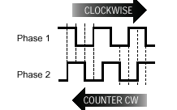
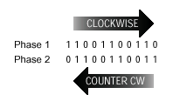
*İki çıkışlı bir encoder’in dalga şekli şekilde verilmiştir. (90 derece faz farkı vardır)Saat yönünde veya tersi yönde motorun dönüşünün tespiti için bir yöntemi yazınız. (10p) // CW(01,00,10,11) CCW (01,11,10,00).
*İki çıkışlı bir encoder’in dalga şekli şekilde verilmiştir.
Saat yönünde veya tersi yönde motorun dönüşünün tespiti için gereken yöntemi yazınız. // we get a different sequence of numbers (01,00,10,11) than when it is turning CCW (01,11,10,00). You may recognize this sequence as Gray code. Pick any pair of two-bit numbers from the CW sequence shown in figure 2; for instance, the first two: 10, 11. Compute the exclusive-OR (XOR) of the righthand bit of the first number with the lefthand bit of the second. In this case, that would be 0 XOR 1 = 1. Try this for any CW pair of numbers from the table, and you’ll always get 1. Now reverse the order of the number pair: 11, 10. XOR the right bit of the first with the left of the second (1 XOR 1 = 0). Any CCW pair of numbers will produce a 0.
* 400 KHZ’lik I2C bus yapısında, protokolu destekleyen birden fazla bellek işlemciye bağlanmıştır. Belleklerin herhangi birisinin herhangi adresine bir byte veri yazmak. Geçen süreyi hesaplayınız. (minimum iletişim süresi 5ms toplam süreye ilave edilmelidir. // 400khz ı2c 2.5us clack period writing one byte at time 9 bit transmission 2.5us*9 = 22.5us and 5ms+22.5us*4(control,addhi,addlo,data)=5.09 ms For 64 bytes = 325
* Mikrodenetleyici de zamanlayıcı (timer ) kullanılırken, saat darbesi (clock pulse) seçiminde nelere dikkat edilir.(kaynak, frekans…….)
Sast darbesi dahili veya harici olabilir
Hrici ise yüselen veya düşen kenare göre olabilir. Dahili ise ana clock pulse bölünere elde edilebilir.
* Verilen PID denetim formülünü, mikroişlemcide kodlanacak biçime (PID’nın ayrık ifadesi) yazınız. (8P)
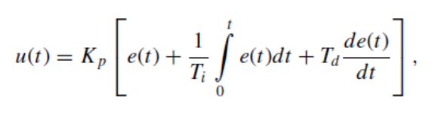
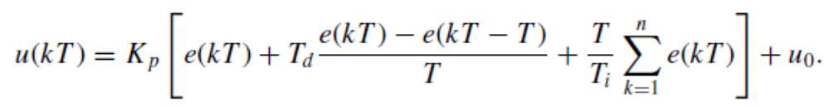
* Asenkron seri haberleşmede alıcı ve vericide IF kesme bayrağının neden kullanıldığını açıklayınız. (7 P)
 | IF (kesme bayrağı)
Verici | Paralel alınan veri, bit bit gönderilir. Çıkış registeri boşalınca, CPU’ya ikinci verinin gönderilmesi istenir
Alıcı | Alınan veri bit bit alınır, giriş registeri dolunca, CPU’ya kesme gönderilir ve alınan verinin alınmasını ister.
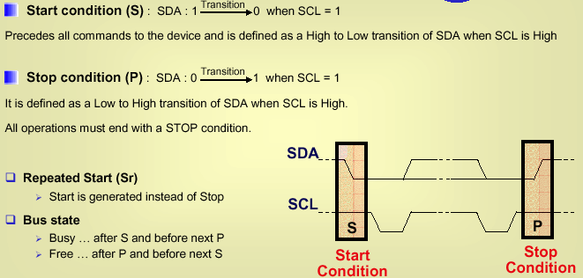
* I2C protokolunda iletişimi başlatma (Start) ve bitirme (Stop) şartlarını yazınız.
Acknoledge: Her 8bit very alışından sonra slave tarfından SD bir clock puse süresince low yapılır.

Y | SPI protokolde Acknowledge vardır
Y | Servo sisteminde sadece DC motor kullanılır
Y | SPI protokolü PC ile microcontroller arasında iletişim için kullanılır
Y | SCI half-dublex haberleşme tipindedir
D | SPI full-dublex haberleşmedir
D | Takometrenin çıkışı analog değerdir.
D | Microdenetleyicide bulunan ADC devresinden önce S/H(sample /hold )devresi kullanılır.
* Verilen kapalı denetimde t sonsuza giderken e(t) hatanın durumunun ne olduğunu matematiksel olarak ifade ediniz.
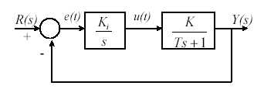
There is integral controller. ------------------------------------------ >
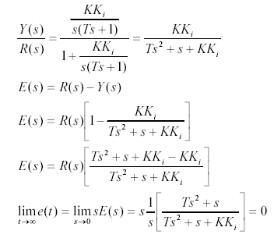
*SPI ve I2C haberleşme protokollerinin özelliklerini verilen tabloya yazınız (10P)

Özellikler | I2C | SPI
simplex
H. duplex | x
F.duplex |  | x
senkron | x | x
Asenkron
2 hatlı iletişim | x
4 hatlı iletişim |  | x
Acknowledge | x
Chip select | x
Open
Collector
*Referans değeri 10 V olan bir ADC değeri 0.04 değişimiyle saysal değerde bir bitlik değişimi ortaya çıkması için ADC ‘nin kaç bitlik olması gerekir.
ΔV = 0.04 = (10)(2^{-y})
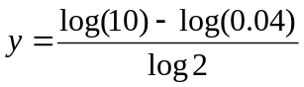log(0.04) = log[(10)(2^{-y})]
log(0.04) = log(10) – ylog2
y = 7.966
Thus, a n = 8 // ΔV_{out} = (10)(2⁻⁸) // ΔV_{out} = 0.0390625V

* Verilen devre sıcaklık denetimi için kullanılır. Sıcaklık algılayıcının transfer fonksiyonu 15 mV/C olarak verilmiştir. Algılayıcının çıkışı (Vin) devreye uygulanmaktadır. Denetim devresinin çıkışı olan 5 Voltluk Fanı denetlemektedir. Fan 70C de ON ve 40 C de OFF olur. (12p)
- V_{H} ve V_{L} gerilim değerlerini bulunuz
- Verilen devrenin işlevini yerine getiren analog devreyi
aşağıda verilen bloğu dikkate alarak, en basit şekilde
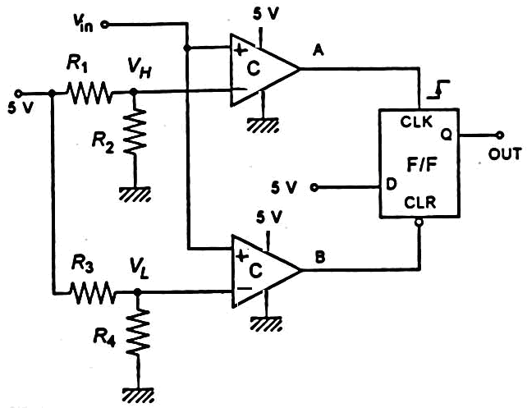
op-amp ve ilgili dirençleri kullanarak tasarlayınız.
Kullanılan dirençlerin oranının belirlenmesi yeterli olacaktır.
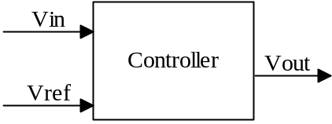

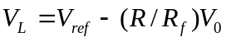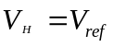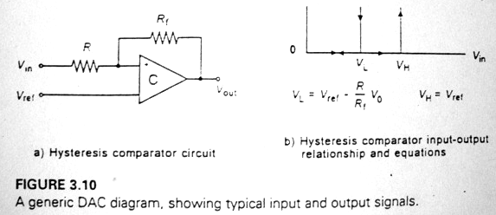
- V_{H} = 1.05
V_{L}= 0.6 volt

- 0.6 =1.05 –k x 5
K = 0.45 /5 =

R_{f} = 900* R₁
* Bir sensorun dinamik ve statik özeliklerin bazlarını yazınız.
Statik // accuracy – repeatability – resolution – linearity –
Dynnamşc // rise time – time constant – dead time or time delay – settling time – cut off frequency
* Bir denetleyicinin Blok şeması ve denetimin algoritması verilmiştir. Giriş değeri (Vin), algılayıcıdan elde edilen değerdir. Vref1, Vref2 ve Vk ise ayarlanmış sabit değerlerdir. Vin değerine göre Vout, algoritmada verilen değerleri almaktadır. T1, T2 sabit olan kazanç değerleridir. Bu denetim devresinin analog yapısını, Op-amp kullanarak en basit biçimde çiziniz. Kazanç için şekilde verilen yükselteç yapısı kullanılabilir. Direnç değerlerini hesaplamaya gerek yok. Not: Vref1<Vref2, Vo denetleyici içinde karşılaştırma sonucu oluşan değerdir. Bu değer ilgili kazançlarla çarpılır * Verilen şekle göre üç pozisyonlu denetimde
a) V_{out} çıkışının genel ifadesini yazınız. (inverting amp için (V_{out} = -R_{f}/R₁)).
b) Yazılım ortamında if-then kurallarına gereken akış diyagramını çizinin göre genel kod yazınız.
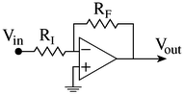
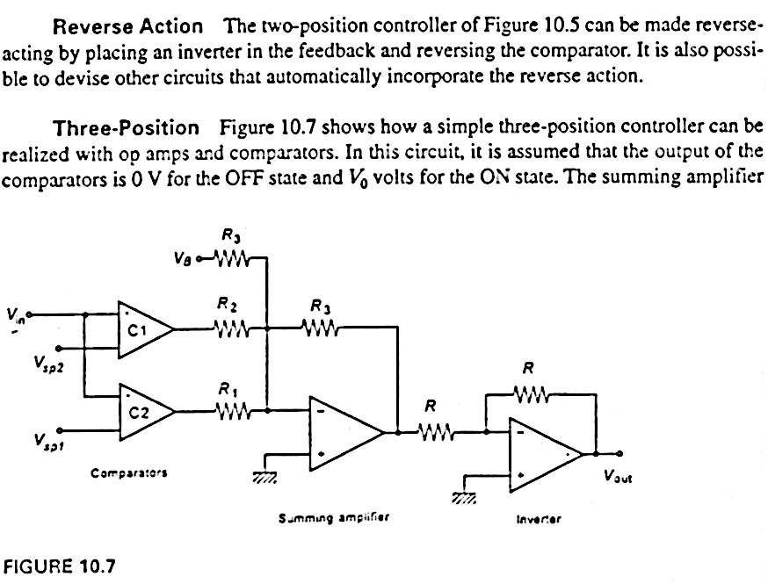

If (V_{in} <V_{sp1})
V_{out} = V_{B}
Else if (V_{sp1}< V_{in}<V_{sp2})
V_{out1} = V_{B}+(R₃/R₁)*V_{o}
Else (V_{in}> V_{sp2})
V_{out2} = V_{B}+…………..

V_{sp1}<V_{sp2}

